ТОГДА / СЕЙЧАС
Торговые ряды по западной стороне улицы Базарной
42.88135, 74.61154
Тогда · Пишпек
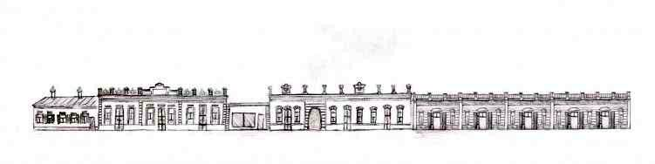
Сейчас · Бишкек


ПИШПЕК
Базарная көчөсүнүн батыш тарабындагы соода аркадалары
42.88135, 74.61154
Торговые ряды по западной стороне улицы Базарной
КЫРГЫЗЧА Базарная көчөсүнүн батыш тарабындагы соода аркадалары
﻿ Базарная көчөсүнүн батыш тарабында Судейская жана Токмакская көчөлөрүнүн ортосундагы соода аркадалары. Часовду кайра куруу. Пишпек шаарында турак-жай курулушу план боюнча катуу жүргүзүлсө, бир кварталда эки-үч короо-сарай болгондо, соода көчөлөрүнүн өнүгүшү жыш болуп, квартал үзгүлтүксүз дүкөндөр, дүкөндөр менен курулган. Көрүнүктүү соодагерлердин дүкөндөрү бышырылган кирпичтен, үлгүлүү жана рустикалык таш менен курулган. Карниздер фигуралык пе
Булак: https://bimap.su/description/pishpek/55_Zapad_Bazarnoi.txt · BIMAP
Фотографии и материалы принадлежат их авторам; лицензия не указана

ФРУНЗЕ
Бул доор боюнча маалымат азырынча табыла элек
42.88135, 74.61154

Фотография пока не добавлена
КЫРГЫЗЧА
Бул доор боюнча маалымат азырынча табыла элек.

БИШКЕК
Бул доор боюнча маалымат азырынча табыла элек
42.88135, 74.61154
Фотография пока не добавлена
КЫРГЫЗЧА
Бул доор боюнча маалымат азырынча табыла элек.

